ГАУ «КЦСОН города Каменска-Уральского»

Школа пожилого возраста по направлению «Садоводы и огородники»

Тема: «Лучшие рецепты осенних заготовок – чтобы зимой было вкусно»

Руководитель:
специалист по социальной работе
Халтурина Алевтина Викторовна

16. 10. 2020 г.

10 лучших заготовок на зиму.
1. На первом месте однозначно и уверенно держится рецепт маринованных огурцов и помидор "Пальчики оближешь". Рецепт прост в приготовлении, а вкус у овощей просто непередаваемый... Можно делать отдельно огурцы или помидоры, а можно ассорти. И не экономьте на луке, он их этих баночек съедается первый!
2. Борщевик. Или борщевая заправка. Здесь несколько вариантов приготовления. Делают с капустой или без нее. Варьируют количество помидор, перца, лука. Заправка очень удобна и практична зимой. Достаточно добавить необходимое количество в бульон с картошкой и борщ готов. Быстро и вкусно.
3. Маринованная капуста. Главное в это рецепте не мять капусту, тогда она получается хрустящая и сочная. Капуста по этому рецепту готова уже через 24 часа, а хранится в холодильнике может до 3 месяцев. Но я вас уверяю, столько она не простоит.
4. Свекольная икра. Тот самый вкус из детства. Икру можно измельчить блендером, тогда очень вкусно намазывать на хлеб. Или оставить более крупной консистенцией, тогда будет вкуснейшая добавка к любому гарниру.
5. Баклажанная икра. Баклажан очень полезный и необычный овощ. Его вкус не перепутаешь ни с чем. Икра по этому рецепту получается легкая, вкусная. Может выступать отдельным блюдом, "намазывалкой" на хлеб или дополнением к гарниру.
6. Кабачковая икра. Рецептов очень много. С обжариванием и без, с майонезом и не только. Я здесь вам напишу рецепт, по которому делаю много лет и всегда в восторге. Консистенция этой икры получается нежнейшая, кремообразная. Секрет в том, что обжаривать и тушить овощи нужно в нарезанном виде, а уже потом взбить блендером. Понадобится:
кабачки - 2 кг
морковь - 1,5 кг
лук - 1 кг
чеснок - 1 головка
томатная паста - 150 гр
сахар - 0,5 кг
масло подсолнечное - 0,5 стакана
уксус 9% - 30 гр
соль
Лук и чеснок мелко режем, обжариваем на сковородке до золотистого цвета. Добавляем тертую на крупной терке морковь. Через 10 минут добавляем резанный кубиком кабачок (без шкурки и семян). Тушим все вместе 30 минут. После этого добавляем соль, сахар и томатную пасту. Через 10 минут вливаем уксус и тушим еще 5 минут. Снимаем с огня и взбиваем блендером до однородности. После этого потушим на самом маленьком огне еще 10 минут под крышкой. И раскладываем икру в стерилизованные баночки, закручиваем стерилизованными крышками и прячем "под шубу" в перевернутом виде.
7. Лечо. Поделюсь с вами самым любимым рецептом. Его смело можно отнести к разряду "Все гениальное – просто". И вкусно! Понадобится:
помидоры - 3 кг
перец болгарский - 2 кг
морковь -1,5 кг
лук - 1 кг
сахар - 1 стакан
соль - 1ст. ложка с верхом
масло подсолнечное - 1 стакан
уксус 9% - 100 граммов

Помидоры пропускаем через мясорубку, предварительно сняв кожицу добавляем соль, сахар, масло и кипятим 20 минут. Перец режем тонкими полосочками, лук – полукольцами, морковь трем на крупной терке. Добавляем овощи к помидорам и кипятим еще 20 минут. Вливаем уксус, тушим 5 минут, выключаем и раскладываем по стерилизованным банкам, закручиваем стерилизованными крышками, прячем "под шубу" крышками вниз.

8. Перец маринованный с луком и чесноком.
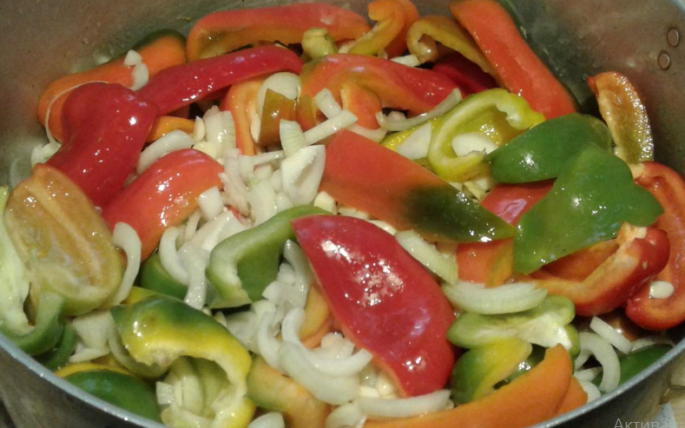

Перец болгарский 3 кг крупно режем. Лук 1 кг режем полукольцами, чеснок 3 головки режем пластинками. Все перемешиваем. Готовим маринад. 0,5 литра воды, 200 мл масло подсолнечное, 200 мл уксусу 9%, 3 ст. ложки без горки соли, сахар 1 стакан. Маринад доводим до кипения и заливаем перец. Оставляем мариноваться на 12 часов. По истечении этого времени тушим 25 минут на среднем огне, горячим раскладываем по стерилизованным банкам, закрываем стерилизованными крышками, отправляем "под шубу".

9. Огурцы по корейски.
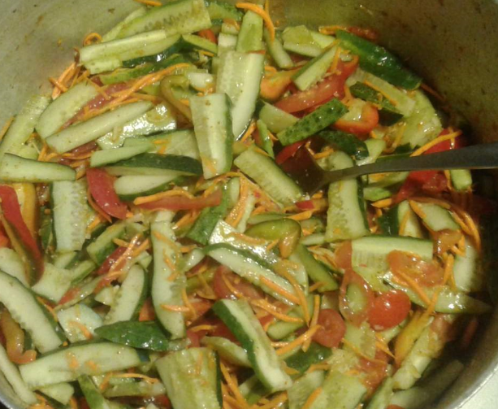

2 кг.огурцов режем крупными дольками, 0,5кг помидор – дольками, 3 шт.средних морковки трем на крупной терке,3 шт. сладкого перца режем полосочками, 2 головки чеснока – на мелкой терке. Все перемешиваем. Заправляем: соль 1ст. ложка с горкой, сахар 4 ст. ложки без горки, масло подсолнечное 0,5 стакана, эссенция 70% - 1,5ст.ложки, сыпем приправу для корейских салатов. Все перемешиваем и оставляем на 3 часа мариноваться, периодически перемешиваем.В стерилизованные банки закладываем салат приминая ложкой, что бы не было пустот, сверху заливаем образовавшимся рассолом. Ставим на стерилизацию. Литровая банка 25 минут, как поменяется цвет огурцов, значит готово. Закатываем, переворачиваем, укутываем.

10. Кетчуп кисло-сладкий.
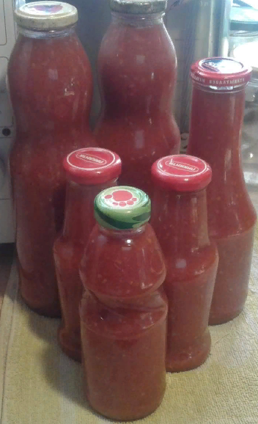

3 кг.помидор, 500 гр.яблок, 3шт. средних луковиц, все пропускаем через мясорубку. Кипятим 30 минут.Затем добавляем 1 ст.ложку соли с горкой, 200 гр. сахара,1 ст. ложка эссенции 70%, специи по желанию. Я добавляю молотый кориандр, корицу, душистый перец (перемалываю через кофемолку), все вместе варим еще 25 минут, разливаем в стерилизованную посуду, прячем "под шубу".
Готовьте, пробуйте и приятного аппетита!

Спасибо за внимание!

